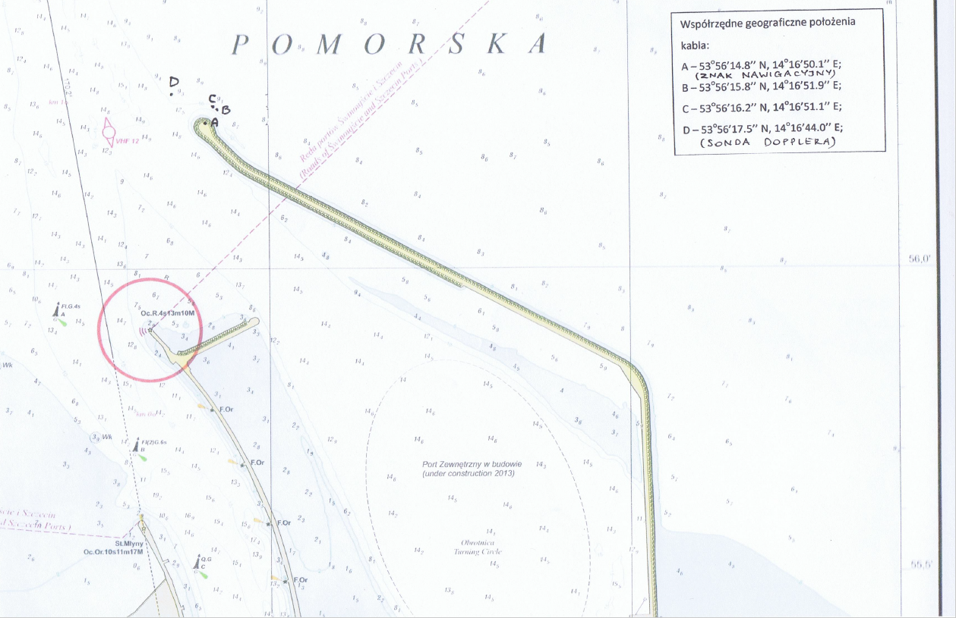
Załącznik nr 1

Współrzędne geograficzne położenia kabla:
A – 5356’14.8’’ N, 146’50.1’’E
(ZNAK NAWIGACYJNY)
B – 5356’15.8’’ N, 146’51.9’’E
C – 5356’16.2’’ N, 146’51.1’’E
(PUNKTY ZAŁAMAŃ OSI KABLA)
D – 5356.29441’ N, 0146’741065’ E
(BETONOWY FUNDAMENT – SONDA DOPPLERA)

